1. По условию задачи $\begin{aligned}\frac{х}{3}:\frac{х}{\text{17}}=а \\ \end{aligned}$ (ост.3)
Значит
$$\begin{aligned}\frac{х}{3}:\frac{х}{\text{17}}⋅а+\text{100} \\ \frac{х}{3}−\frac{\text{ах}}{\text{17}}=\text{100} \\ \frac{\text{17}х−3\text{фх}}{\text{51}}=\text{100} \\ х=\frac{\text{5100}}{\text{17}−3а}\end{aligned}$$
При а=5, х= $\text{5100}\begin{aligned}\frac{\text{17}−3а}{}\end{aligned}$ =2550
Ответ.2550

2. 1007:53=19,
1-е число будет делиться на 53 без остатка.
10017:53=189
2-е число тоже делится на 53 без остатка
Разность первых двух чисел будут делится на 53
(10017-10017):53=9010:53=170
Разность третьего и вротого тоже делится на 53.Уменьшаймое и вычитаемое делится на 53 . Из последущего и предыдущего числа получается число вида 9010х ,где n=N, а 9010 делится на 53,следовательно,каждое из чисел делится на 53 по теореме делимости разности
3. Да, можно(если смотреть с любой стороны, получается крест. Кладешь
брусок, на него кладешь еще 2 бруска поперек, на эти 2 кладешь так же,
как нижний еще один брусок. Оставшиеся 2 по бокам
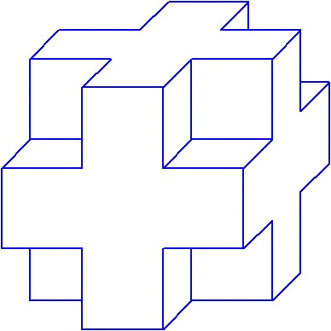

4. Известно то, что разность между числом и суммой его цифр всегда делится на 9
Поэтому, все числа, которые получаются в разности, делятся на 9. Затем чтобы, после 11 вычитаний получить 0 нужно:
9х11=99-было после первого вычитания
Получается, что такими числами могут быть 100,101,102,103,104……109
Ответ. Может начинаться с чисел-101,102,103,104,105,106,107,108,109

5. Если от куска материи длиной 2/3 метра отрезать полметра, то длина оставшейся части составит 1/6 метра. Отделить от имеющегося куска 1/6 метра можно, сложив кусок вчетверо 2/3:4 = 1/6.

6. (2:((2-3):3)-4):((4-5):5) = 50
2:(((2-3):((3-4):4-5)):5) = 52,5

7.Рзобьем ватман 40х40 см, а квадраты 10х10см его будет 1600:100=16 квадратов размером 10х10 см
Так как квадратов 10х10 см всего 16, дырок 15,то найдется хотя бы один квадрат размером 10х10см не содержащий дырок

8. Так как стрелок попадал лишь в семерку, восьмерку и девятку в остальные шесть выстрелов, то за три выстрела (по одному разу в семерку, восьмерку и девятку) он наберет 24 очка. Тогда за оставшиеся 3 выстрела надо набрать 26 очков. Что возможно при единственной комбинации 8+9+9=26. Итак, в семерку стрелок попал 1 раз, в восьмерку – 2 раза, в девятку – 3 раза.

9.При переворачивание 14 раз, изменение происходит каждый раз на четное число, а 15 нечетное число. Всегда одна монета будет лежать противоположной стороной

10.
Мальчики | Однокласники
Коля | Петя | Толя
Петя | Коля | Леша
Толя | Саша | Коля
Леша | Толя | Саша
Саша | Леша | Петя

